주제: 지역 상품권 결제 플랫폼 (1조)

1. Requirements List
RID | Requirement | Priority
R01 | 사용자와 가맹점주는 회원가입을 할 수 있다. | H
R02 | 사용자, 가맹점주, 지역 상품권 관리자는 등록된 계정으로 로그인할 수 있다. | H
R03 | 사용자는 연동된 계좌를 이용하여 지역 상품권을 구매할 수 있다. | H
R04 | 사용자는 지역 상품권을 이용하여 모바일 결제를 할 수 있다. | H
R05 | 사용자는 지역 상품권 사용 내역을 조회할 수 있다. | L
R06 | 사용자는 지역 상품권을 30일 이내에 환불할 수 있다. | L
R07 | 사용자는 현재 위치를 기준으로 가맹점을 검색할 수 있다. | M
R08 | 사용자는 가맹점의 실시간 영업 정보를 확인할 수 있다. | L
R09 | 사용자는 특정 가맹점의 위치 정보를 확인할 수 있다. | L
R10 | 사용자는 검색 키워드에 해당하는 가맹점을 현재 위치에서 가까운 순으로 조회할 수 있다. | L
R11 | 가맹점주는 지역 상품권 결제 플랫폼을 통해 가맹점을 신청할 수 있다. | H
R12 | 가맹점주는 지역 상품권 결제 플랫폼을 통해 가맹점을 해지를 신청할 수 있다 | L
R13 | 가맹점주는 지역 상품권 결제 플랫폼을 통해 가맹점 정보를 수정할 수 있다. | L
R14 | 가맹점주는 지역 상품권 결제 플랫폼을 통해 실시간 매출을 확인할 수 있다. | L
R15 | 가맹점주는 지역 상품권 결제 플랫폼을 통해 수수료 내역을 확인할 수 있다. | L
R16 | 가맹점주는 결제를 취소하고 환불을 처리할 수 있다. | H
R17 | 가맹점주는 지역 상품권 결제 플랫폼을 통해 일일 결제 내역을 조회할 수 있다. | L
R18 | 지역 상품권 관리자는 상품권 발행 한도를 설정할 수 있다. | H
R19 | 지역 상품권 관리자는 상품권 사용 기한을 설정할 수 있다. | L
R20 | 지역 상품권 관리자는 상품권 캠페인 및 이벤트를 등록할 수 있다. | L
R21 | 지역 상품권 관리자는 가맹점 신청을 승인할 수 있다. | H
R22 | 지역 상품권 관리자는 가맹점을 해지할 수 있다. | L
R23 | 지역 상품권 관리자는 업종별 가맹 제한을 설정할 수 있다. | L
R24 | 지역 상품권 관리자는 사용자의 상품권 구매 한도를 설정할 수 있다. | L
R25 | 지역 상품권 관리자는 지역 상품권 사용처를 제한할 수 있다. | L
R26 | 사용자와 지역 상품권 관리자는 가맹점 목록을 조회할 수 있다. | M
R27 | 지역 상품권 관리자는 관할 지역 상품권의 발행 내역을 조회할 수 있다. | L
R28 | 지역 상품권 관리자는 캠페인 및 이벤트 목록을 조회할 수 있다. | L
R29 | 지역 상품권 관리자는 가맹점 현황 및 분포를 확인할 수 있다. | H
R30 | 가맹점주는 일/주/월별 매출 통계를 확인할 수 있다. | H

6

2. Use Case Diagram
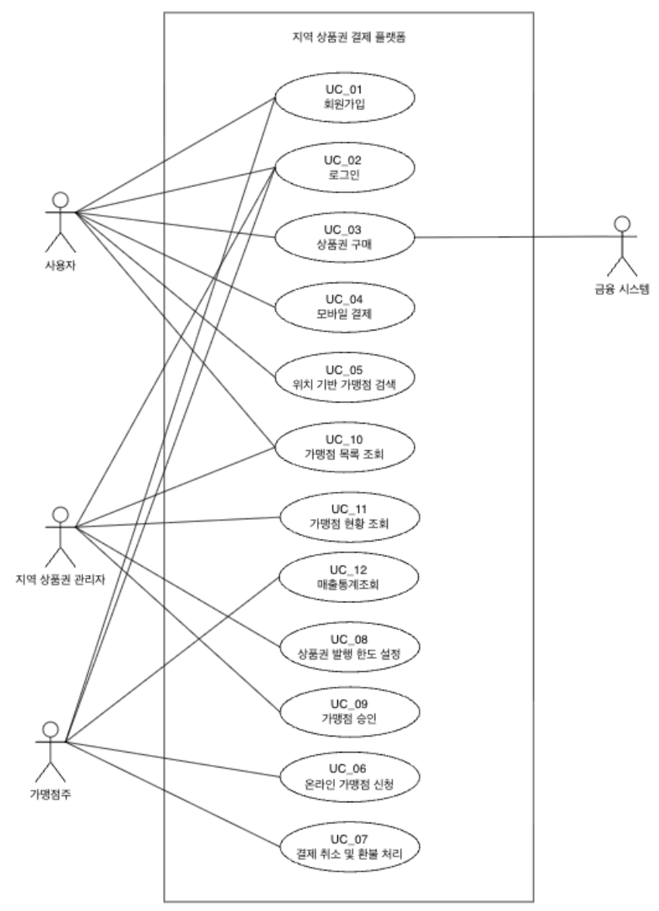

3. Fully Dressed-up Form(상세스펙)
 | UC_01 회원가입
Scope | 지역 상품권 결제 플랫폼
Level | User Goal
Primary Actor | 사용자, 가맹점주
Stakeholders  and  Interests | 사용자, 가맹점주: 필수적인 정보만 제공하여 간편하게 계정을 생성하길 원한다.  시스템 운영자: 유효하고 중복되지 않은 정보로 계정이 생성되어 부정확한 회원 정보가 등록되지 않기를 원한다.
Preconditions | 없음
Success  Guarantee | 회원가입 주체의 계정이 생성되어 시스템에 등록된다.
Main Success  Scenario | 1. 회원가입 주체가 회원가입을 요청한다.  2. 시스템은 회원가입에 필요한 정보를 요구한다.  3. 회원가입 주체가 회원가입에 필요한 정보를 제공한다.  4. 시스템은 제공된 정보의 유효성을 확인한다.  5. 시스템은 회원가입 주체의 계정을 생성한다.  6. 시스템은 회원가입 완료 결과를 회원가입 주체에게 제공한다.
Extension | [3a. 회원가입 주체가 필수 정보를 제공하지 않은 경우]  1. 시스템은 누락된 정보가 있음을 회원가입 주체에게 알린다.  2. 본 유스케이스를 종료한다.  [4a. 제공된 정보로 이미 등록된 계정이 존재하는 경우]  1. 시스템은 이미 회원임을 회원가입 주체에게 알린다.  2. 본 유스케이스를 종료한다.  [4b. 제공된 정보가 유효하지 않은 경우]  1. 시스템은 유효하지 않은 정보가 있음을 회원가입 주체에게 알린다.  2. 본 유스케이스를 종료한다.
Special
Requirements
Miscellaneous | 회원가입에 필요한 필수 정보와 중복 계정 판단 기준은 추후 정의가 필요하다.

Use Case Name | UC_02 로그인
Scope | 지역 상품권 결제 플랫폼
Level | User Goal
Primary Actor | 사용자, 가맹점주, 지역 상품권 관리자
Stakeholders  and  Interests | 사용자, 가맹점주, 지역 상품권 관리자: 계정 정보를 입력하여 로그인을 완료하고 싶다.  시스템 운영자: 인가된 사용자만 접근하도록 하여 보안을 유지하길 원한다.
Preconditions | 사용자, 가맹점주, 지역 상품권 관리자는 시스템에 등록된 계정을 가지고 있다.
Success  Guarantee | 시스템 사용자는 인증에 성공하고 자신의 권한에 맞는 기능을 이용할 수 있는 상태가 된다.
Main Success  Scenario | 1. 시스템 사용자가 아이디와 비밀번호를 입력한다.  2. 시스템은 사용자 정보를 인증한다.  3. 시스템은 로그인 완료 결과를 시스템 사용자에게 알린다.
Extension | [2a. 시스템 사용자가 입력한 정보가 올바르지 않을 경우]  1. 시스템은 시스템 사용자에게 로그인 실패 메시지를 제공한다.  2. 본 유스케이스를 종료한다.
Special  Requirements | 로그인 세션은 로그인 성공 시점부터 최대 8시간 동안 유효하며 해당 시간이 지나면 재로그인을 요구한다.
Miscellaneous

Use Case Name | UC_03 상품권 구매
Scope | 지역 상품권 결제 플랫폼
Level | User Goal
Primary Actor | 사용자
Stakeholders  and  Interests | 사용자: 원하는 액수의 금액만큼 지역 상품권을 구매하길 원한다.  지역 상품권 관리자: 설정된 발행 한도를 초과하지 않는 범위에서 지역 상품권이 발행되기를 원한다.  금융 시스템 운영자: 요청된 구매 금액의 출금이 정확하게 처리되고, 그 처리 결과가 플랫폼에 전달되기를 원한다.
Preconditions | 사용자는 시스템에 로그인 되어 있는 상태이다.
Success  Guarantee | 사용자는 요청한 금액의 지역 상품권을 구매하고, 대응되는 금액이 연동된 계좌에서 출금된다.
Main Success  Scenario | 1. 사용자가 시스템에게 특정 금액의 지역 상품권 구매를 요청한다.  2. 시스템은 사용자와 연동된 금융 시스템에 잔액이 남았는지를 문의한다.  3. 금융 시스템은 계좌 잔액 확인 결과를 시스템에 제공한다.  4. 시스템은 해당 지역 상품권의 발행 가능 여부를 확인한다.  5. 시스템은 금융 시스템에 구매 금액의 결제를 요청한다.  6. 금융 시스템은 구매 금액의 출금을 처리하고, 처리 완료 결과를 시스템에 제공한다.  7. 시스템은 구매한 금액을 해당 상품권 계좌의 잔액에 반영하고, 사용자에게 상품권 구매 완료를 알린다.
Extension | [2a. 사용자에게 연동된 계좌가 없는 경우]]  1. 시스템은 사용자에게 연동된 계좌가 없어 상품권을 구매할 수 없음을 알린다.  2. 본 유스케이스를 종료한다.  [3a. 금융 시스템에 잔액이 부족한 경우]  1. 시스템은 사용자에게 계좌 잔액이 부족하여 상품권을 구매할 수 없음을 알린다.  2. 본 유스케이스를 종료한다.  [4a. 지자체의 발행 한도가 부족한 경우]  1. 시스템은 사용자에게 발행 한도가 부족하여 상품권을 구매할 수 없음을 알린다.  2. 본 유스케이스를 종료한다.
Special  Requirements | 20만명 이상의 사용자가 동시에 상품권을 구매하더라도 무중단 서비스를 지원해야 한다.  20만명의 사용자가 동시에 상품권 구매를 요청할 경우 평균 대기시간은 5분 이내여야 한다.
Miscellaneous

Use Case Name | UC_04 모바일 결제
Scope | 지역 상품권 결제 플랫폼
Level | User Goal
Primary Actor | 사용자
Stakeholders  and  Interests | 사용자: 요청한 결제 금액만큼 상품권 잔액이 정확하게 차감되고, 결제할 수 없는 경우 그 사유를 알기를 원한다.  가맹점주: 자신의 가맹점에 대한 결제가 정확한 금액으로 처리되기를 원한다.
Preconditions | 사용자는 시스템에 로그인한 상태이다.  결제하려는 곳은 지역 상품권 가맹점에 가입되어 있다.
Success  Guarantee | 결제가 완료되고, 사용자의 상품권 잔액이 결제 금액만큼 차감된다.
Main Success  Scenario | 1. 사용자는 결제할 가맹점과 금액을 지정하여 모바일 결제를 요청한다.  2. 시스템은 사용자의 상품권 잔액을 결제금액만큼 차감하고 결제를 승인한다.  3. 시스템은 사용자에게 결제 완료 결과와 결제 내역을 제공한다.
Extension | [2a. 사용자의 상품권 잔액이 결제요청 금액보다 적은 경우]  1. 시스템은 사용자에게 상품권 잔액이 부족하여 결제할 수 없음을 알린다.  2. 본 유스케이스를 종료한다.
Special
Requirements
Miscellaneous

Use Case Name | UC_05 위치 기반 가맹점 검색
Scope | 지역 상품권 결제 플랫폼
Level | User Goal
Primary Actor | 사용자: 시스템에서 가맹점 리스트를 검색하여 결과를 보고 싶어한다.
Stakeholders  and  Interests | 사용자: 현재 위치를 기준으로 주변 가맹점을 검색하고, 이용할 가맹점을 판단할 수 있는 검색 결과를 확인하길 원한다.
Preconditions | 사용자의 위치정보를 시스템에서 이용할 수 있는 상태이다.
Success  Guarantee | 사용자는 현재 위치를 기준으로 검색된 가맹점 목록을 확인할 수 있다.
Main Success  Scenario | 1. 사용자가 현재 위치를 기준으로 가맹점 검색을 요청한다.  2. 시스템은 사용자의 위치를 기준으로 조회 가능한 가맹점을 검색한다.  3. 시스템은 검색된 가맹점 목록을 사용자에게 제공한다.
Extension | [2a. 사용자 위치 기반 주변 가맹점이 없는 경우]  1. 시스템은 사용자에게 주변 가맹점이 없는 것을 알려준다.  2. 본 유스케이스를 종료한다.
Special
Requirements
Miscellaneous

Use Case Name | UC_06 온라인 가맹점 신청
Scope | 지역 상품권 결제 플랫폼
Level | User Goal
Primary Actor | 가맹점주
Stakeholders  and  Interests | 가맹점주: 온라인으로 가맹점을 신청하고, 승인되기를 원한다.  지역 상품권 관리자: 가맹점 신청 정보가 정확하게 등록되어 승인 여부를 검토할 수 있기를 원한다.
Preconditions | 가맹점주는 시스템에 로그인한 상태이다.
Success  Guarantee | 가맹점 신청 정보가 시스템에 등록되고, 신청 상태가 승인 대기로 설정된다.
Main Success  Scenario | 1. 가맹점주가 시스템에 온라인 가맹점 신청을 요청한다.  2. 시스템은 입력된 가맹점 정보의 유효성을 확인한다.  3. 시스템은 해당 가맹점의 신청 상태를 승인 대기로 설정한다.  4. 시스템은 가맹점주에게 신청이 등록되었음을 알려준다.
Extension | [2a. 입력된 가맹점 정보가 유효하지 않은 경우]  1. 시스템은 유효하지 않은 정보를 가맹점주에게 알려준다.  2. 유스케이스를 종료한다.  [2b. 이미 신청된 가맹점인 경우]  1. 시스템은 기존 신청 정보와 상태를 가맹점주에게 알려준다.  2. 유스케이스를 종료한다.
Special
Requirements
Miscellaneous | 가맹점 정보의 유효성을 확인하는 법에 대해 추후 정의 필요

Use Case Name | UC_07 결제 취소 및 환불 처리
Scope | 지역 상품권 결제 플랫폼
Level | User Goal
Primary Actor | 가맹점주
Stakeholders  and  Interests | 가맹점주: 특정 결제건에 대하여 결제 취소 및 환불 처리가 되길 원한다.  사용자: 시스템에서 지역 상품권 잔액이 복구되기를 원한다.
Preconditions | 가맹점주는 시스템에 로그인한 상태이다.
Success  Guarantee | 대상 결제가 취소되고 결제 금액만큼 사용자의 지역 상품권 잔액이 복구된다.
Main Success  Scenario | 1. 가맹점주가 특정 결제건에 대하여 결제 취소 및 환불 처리를 요청한다.  2. 시스템은 해당 결제건의 정보를 확인한다.  3. 시스템은 대상 결제를 취소 처리한다.  4. 시스템은 결제 금액만큼 사용자의 지역 상품권 잔액을 복구한다.  5. 시스템은 결제 취소 및 환불 처리 결과를 사용자와 가맹점주에게 제공한다.
Extension | [2a. 이미 취소된 결제건인 경우]  1. 시스템은 해당 결제가 이미 취소되었음을 가맹점주에게 알린다.  2. 본 유스케이스를 종료한다.  [2b. 요청한 결제건이 존재하지 않는 경우]  1. 시스템은 해당 결제가 없다는 것을 가맹점주에게 알린다.  2. 본 유스케이스를 종료한다.
Special
Requirements
Miscellaneous

Use Case Name | UC_08 상품권 발행 한도 설정
Scope | 지역 상품권 결제 플랫폼
Level | User Goal
Primary Actor | 지역 상품권 관리자
Stakeholders  and  Interests | 지역 상품권 관리자: 지역 상품권의 발행 한도가 설정되길 원한다.
Preconditions | 지역 상품권 관리자는 시스템에 로그인한 상태이다.
Success  Guarantee | 지역 상품권 관리자가 설정한 상품권 발행 한도가 시스템에 반영된다.
Main Success  Scenario | 1. 지역 상품권 관리자가 상품권 발행 한도 설정을 요청한다.  2. 시스템은 발행 한도가 유효한지 검사한다.  3. 시스템은 입력된 발행 한도를 저장한다.  4. 시스템은 지역 상품권 관리자에게 발행 한도 설정이 완료되었음을 알려준다.
Extension | [2a. 입력된 발행 한도가 유효하지 않은 경우]  1. 시스템은 입력된 발행 한도가 유효하지 않음을 지역 상품권 관리자에게 알려준다.  2. 본 유스케이스를 종료한다.
Special  Requirements | 지자체별 상품권 발행 한도 및 관련 정책 변경 시 시스템 수정 범위와 변경 비용을 최소화할 수 있어야 한다.
Miscellaneous

Use Case Name | UC_09 가맹점 승인
Scope | 지역 상품권 결제 플랫폼
Level | User Goal
Primary Actor | 지역 상품권 관리자
Stakeholders  and  Interests | 지역 상품권 관리자: 승인 대기 중인 가맹점 신청을 확인하고 승인 처리하기를 원한다.  가맹점주: 신청한 가맹점이 승인되기를 원한다.
Preconditions | 지역 상품권 관리자는 시스템에 로그인한 상태이다.
Success  Guarantee | 가맹점 신청이 승인되고 해당 가맹점이 승인된 가맹점으로 등록된다.
Main Success  Scenario | 1. 지역 상품권 관리자가 승인 대기 중인 가맹점 목록을 요청한다.  2. 시스템은 승인 대기 중인 가맹점 신청 목록을 제공한다.  3. 지역 상품권 관리자가 가맹점을 선택하여 시스템에 승인을 요청한다.  4. 시스템은 해당 가맹점을 승인 상태로 변경한다.  5. 시스템은 지역 상품권 관리자에게 가맹점 승인 결과를 제공한다.
Extension | [2a. 승인 대기 중인 가맹점이 없는 경우]  1. 시스템은 승인 대상 가맹점이 없음을 관리자에게 알린다.  2. 본 유스케이스를 종료한다.
Special
Requirements
Miscellaneous

Use Case Name | UC_10 가맹점 목록 조회
Scope | 지역 상품권 결제 플랫폼
Level | User Goal
Primary Actor | 사용자, 지역 상품권 관리자
Stakeholders  and  Interests | 사용자: 지역 상품권을 이용할 수 있는 승인된 가맹점의 목록을 확인하길 원한다.  지역 상품권 관리자: 승인 상태에 제한받지 않고 관리에 필요한 가맹점 목록을 확인하길 원한다.
Preconditions | 조회 요청자는 시스템에 로그인 된 상태이다.
Success  Guarantee | 시스템은 요청자에게 가맹점 목록을 제공한다.
Main Success  Scenario | 1. 조회 요청자가 시스템에 가맹점 목록 조회를 요청한다.  2. 시스템은 조회 요청자의 권한에 따라 조회 가능한 가맹점을 조회한다.  3. 시스템은 조회된 가맹점 목록을 요청자에게 제공한다.
Extension | [2a. 조회 요청자가 사용자인 경우]  1. 시스템은 승인 완료된 가맹점만 조회한다.  2. 조회된 가맹점이 있으면 기본 시나리오 3단계로 진행한다.  조회된 가맹점이 없으면 확장 시나리오 2c로 진행한다.  [2b. 요청자가 지역 상품권 관리자인 경우]  1. 시스템은 승인 대기 상태를 포함하여, 승인 상태와 관계없이 전체 가맹점을 조회한다.  2. 조회된 가맹점이 있으면 기본 시나리오 3단계로 진행한다.  조회된 가맹점이 없으면 확장 시나리오 2c로 진행한다.  [2c. 조회가 가능한 가맹점이 없는 경우]  1. 시스템은 빈 가맹점 목록을 제공한다.  2. 본 유스케이스를 종료한다.
Special
Requirements
Miscellaneous

Use Case Name | UC_11 가맹점 현황 조회
Scope | 지역 상품권 결제 플랫폼
Level | User Goal
Primary Actor | 지역 상품권 관리자
Stakeholders  and  Interests | 지역 상품권 관리자 : 행정구역별 가맹점 수와 업종별 가맹점 수를 파악하길 원한다.
Preconditions | 1. 지역 상품권 관리자는 시스템에 로그인한 상태이다.  2. 지역 상품권 관리자는 하나의 지자체에 소속되어 있다.
Success  Guarantee | 시스템은 지역 상품권 관리자에게 소속 지자체의 행정구역별 전체 가맹점 수와 각 행정구역의 업종별 가맹점 수를 제공한다.
Main Success  Scenario | 1. 지역 상품권 관리자가 가맹점 현황 조회를 요청한다.  2. 시스템은 소속 지자체의 행정구역별 가맹점 현황을 조회하고, 각 행정구역의 업종별 가맹점 수를 집계한다.  3. 시스템은 지역 상품권 관리자에게 행정구역별 전체 가맹점 수와 각 행정구역의 업종별 가맹점 수를 제공한다.
Extension | [2a. 소속 지자체에 가맹점이 존재하지 않는 경우]  1. 시스템은 소속 지자체에 가맹점이 없음을 지역 상품권 관리자에게 알린다.  2. 본 유스케이스를 종료한다.
Special
Requirements
Miscellaneous

Use Case Name | UC_12 매출 통계 조회
Scope | 지역 상품권 결제 플랫폼
Level | User Goal
Primary Actor | 가맹점주
Stakeholders  and  Interests | 가맹점주: 일·주·월별 매출 통계를 확인하여 가맹점의 매출 현황을 파악하길 원한다.
Preconditions | 가맹점주는 시스템에 로그인 된 상태이다.
Success  Guarantee | 시스템은 가맹점주에게 일/주/월별 매출 통계를 제공한다.
Main Success  Scenario | 1. 가맹점주가 시스템에 매출통계 조회를 요청한다.  2. 시스템은 가맹점의 매출 내역을 기준으로 일/주/월별 매출 통계를 생성한다.  3. 시스템은 매출통계를 가맹점주에게 제공한다.
Extension | [2a. 해당 기간에 매출 내역이 없는 경우]  1. 시스템은 조회된 매출 내역이 없음을 가맹점주에게 알린다.  2. 본 유스케이스를 종료한다.
Special
Requirements
Miscellaneous

4. Domain Model
DID | Domain | 설명
D1 | 사용자 | 지역 상품권 플랫폼을 사용하고자 하는 개인 사용자
D2 | 가맹점주 | 가맹점을 신청하고, 해당 가맹점의 결제 취소 및 매출 조회를 수행하는 사업주
D3 | 지역 상품권 관리자 | 특정 지역 지자체의 지역 상품권을 관리하는 직원
D4 | 가맹점 | 가맹 신청 정보와 승인 상태를 가지며, 위치, 행정구역, 업종 정보로 검색 및 집계되는 가게
D5 | 지자체 | 특정 지방자치단체
D6 | 상품권 계좌 | 사용자가 지역별로 소유할 수 있고 상품권으로 결제를 진행할 수 있는 계좌
D7 | 결제 | 사용자가 가맹점에서 상품권 잔액을 사용한 거래로, 결제 금액, 일시, 상태를 가진다.
D8 | 상품권 구매 | 상품권을 현금을 이용해서 구입하는 행위
D9 | 가맹점 현황 | 소속 지자체의 행정구역별 전체 가맹점 수와 각 행정구역의 업종별 가맹점 수를 나타내는 현황 정보
D10 | 매출 통계 | 가맹점의 결제 내역을 기준으로 산출되는 일, 주, 월별 매출 집계 정보

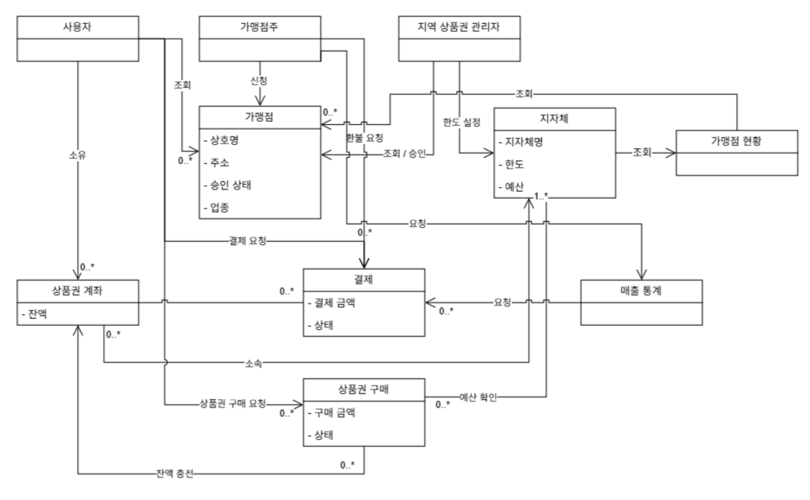

5. System Sequence Diagram
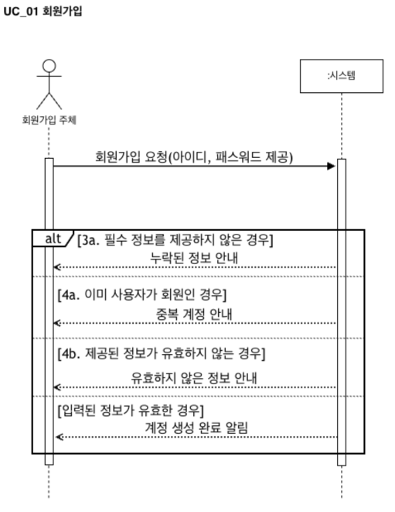
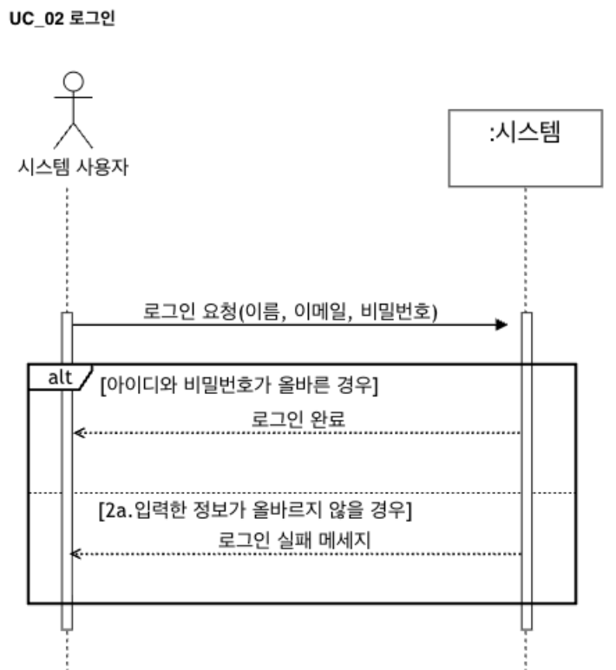
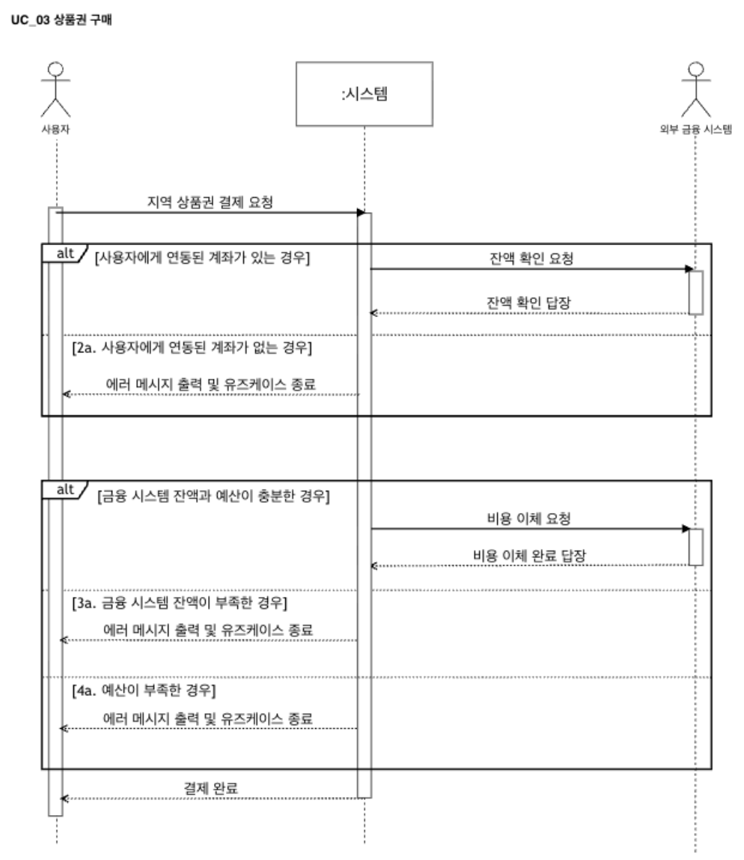

-
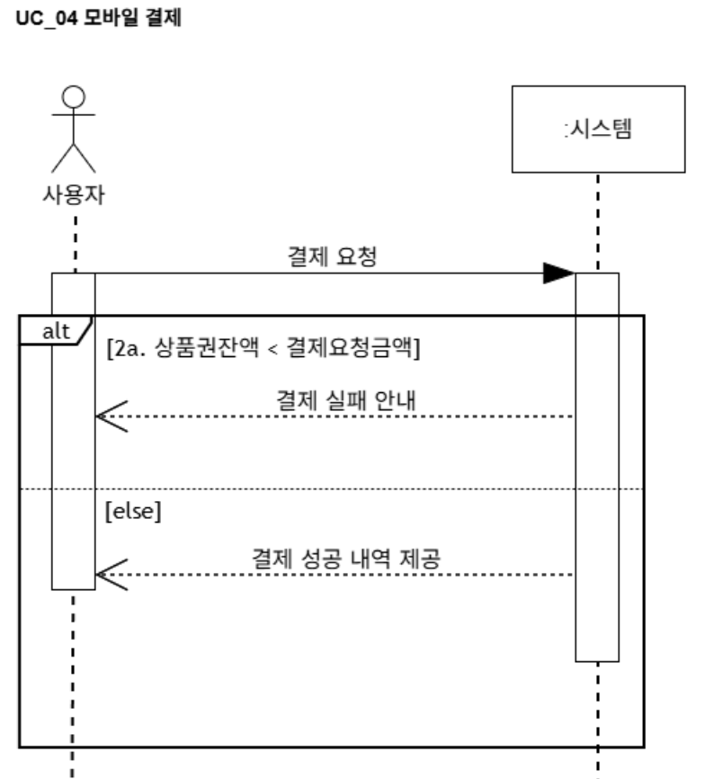
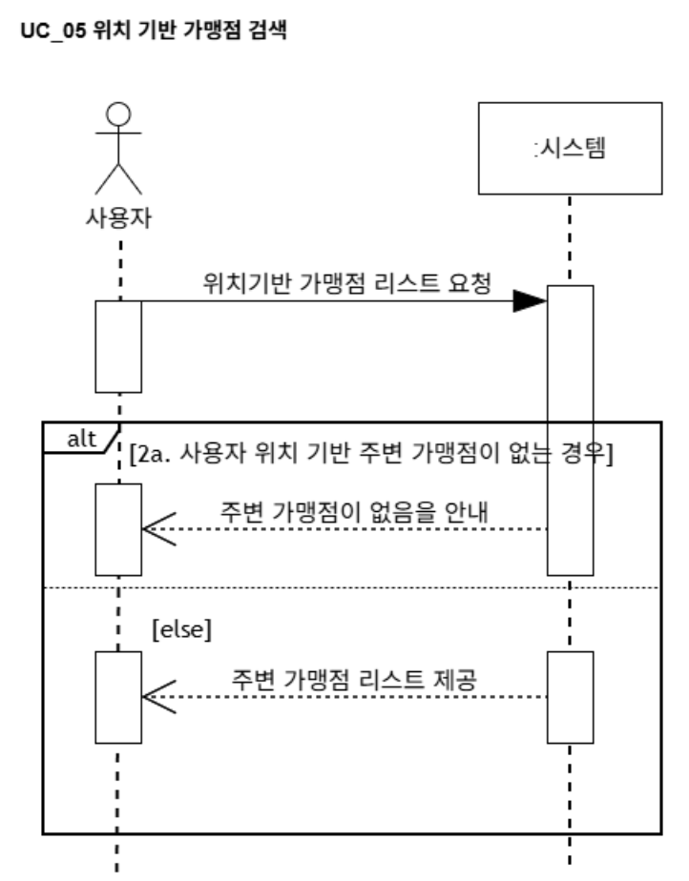
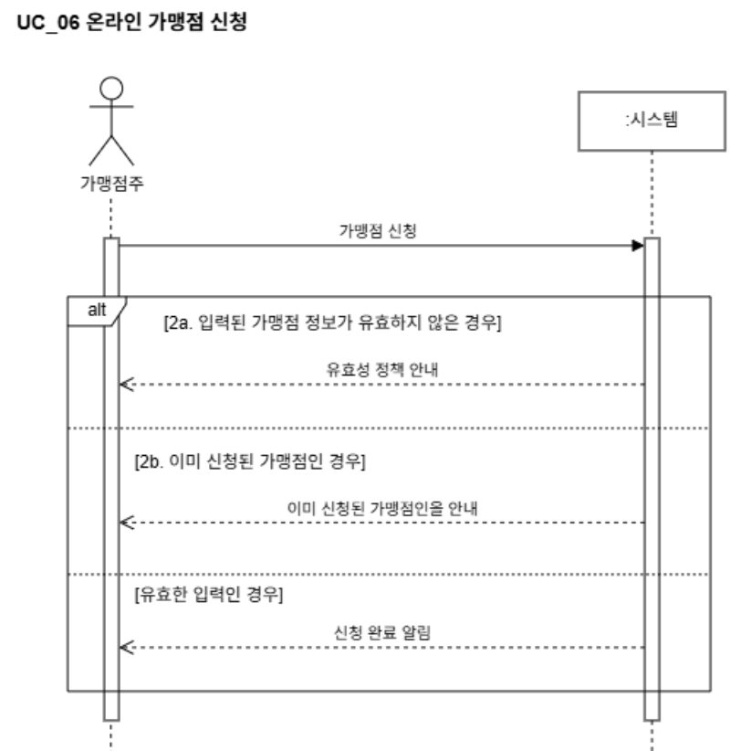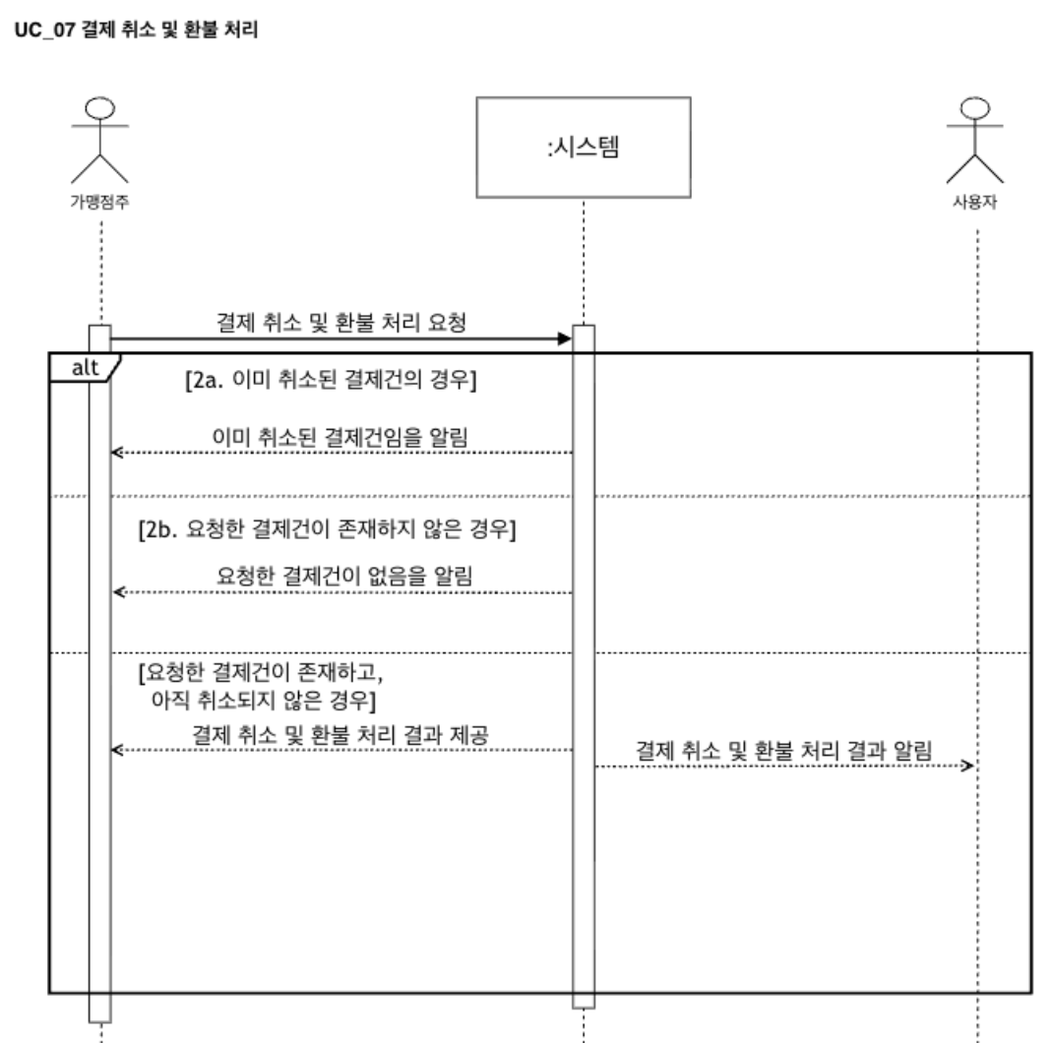
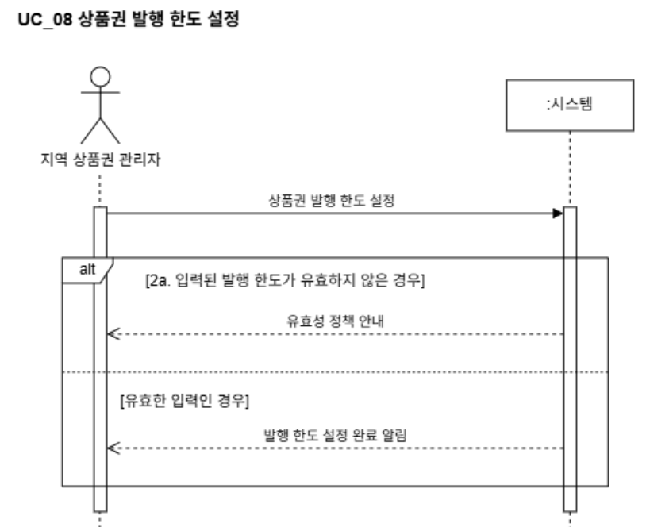
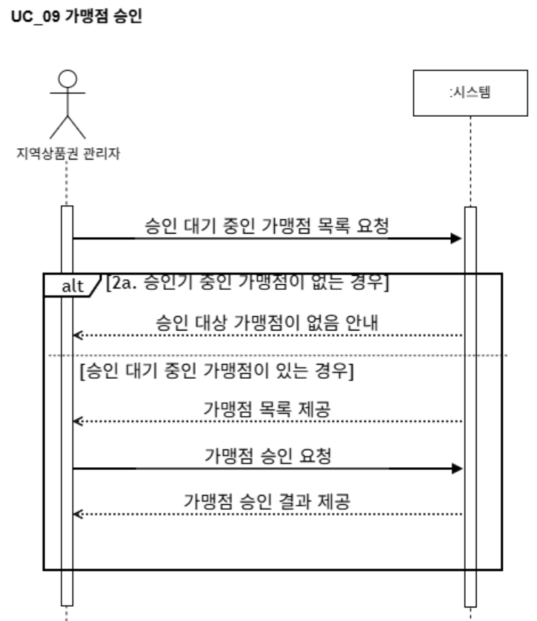
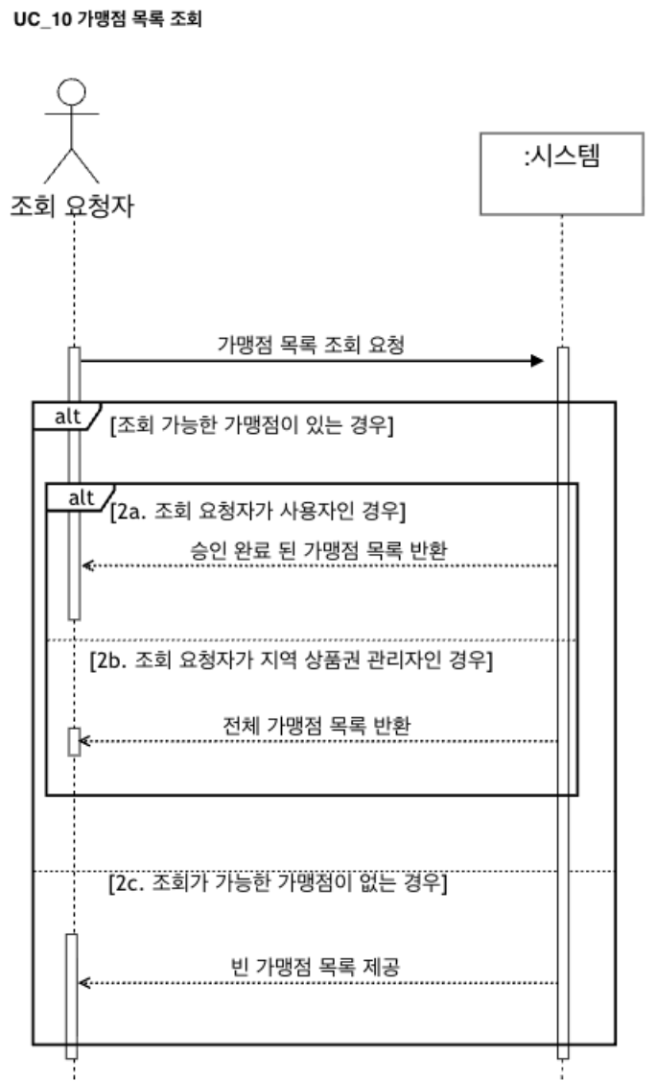
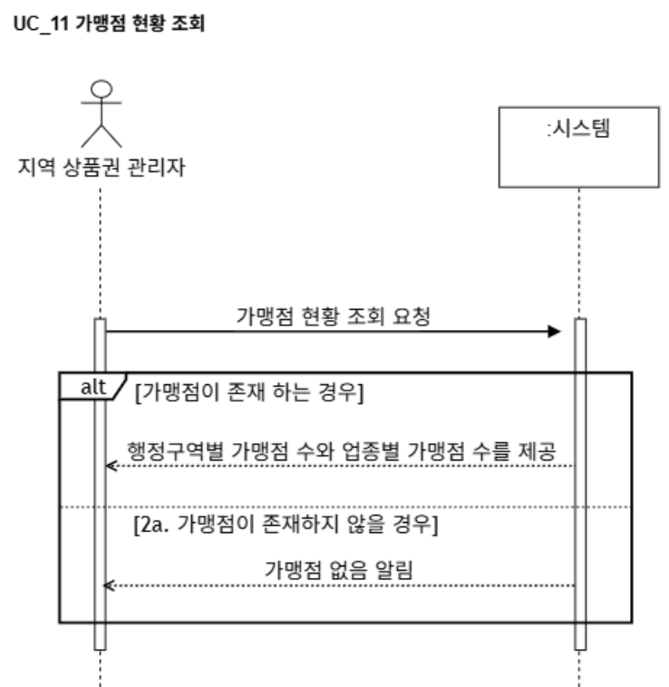
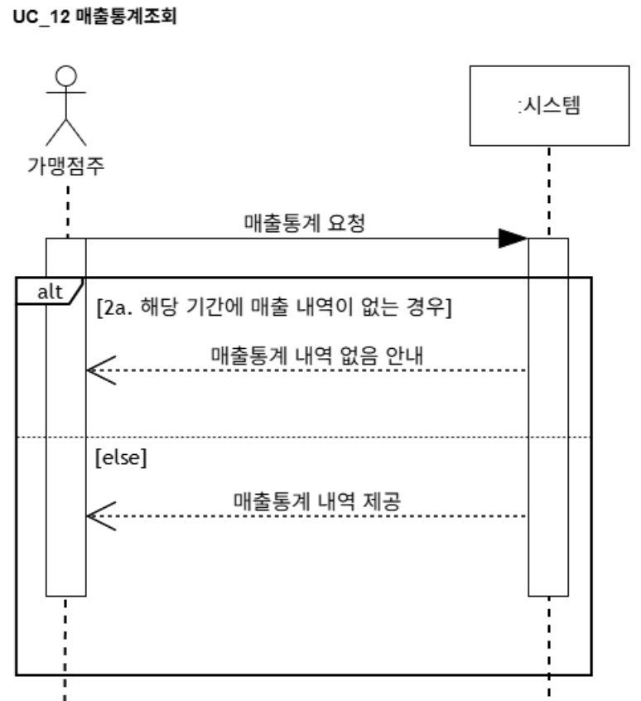

6. Sequence Diagrams
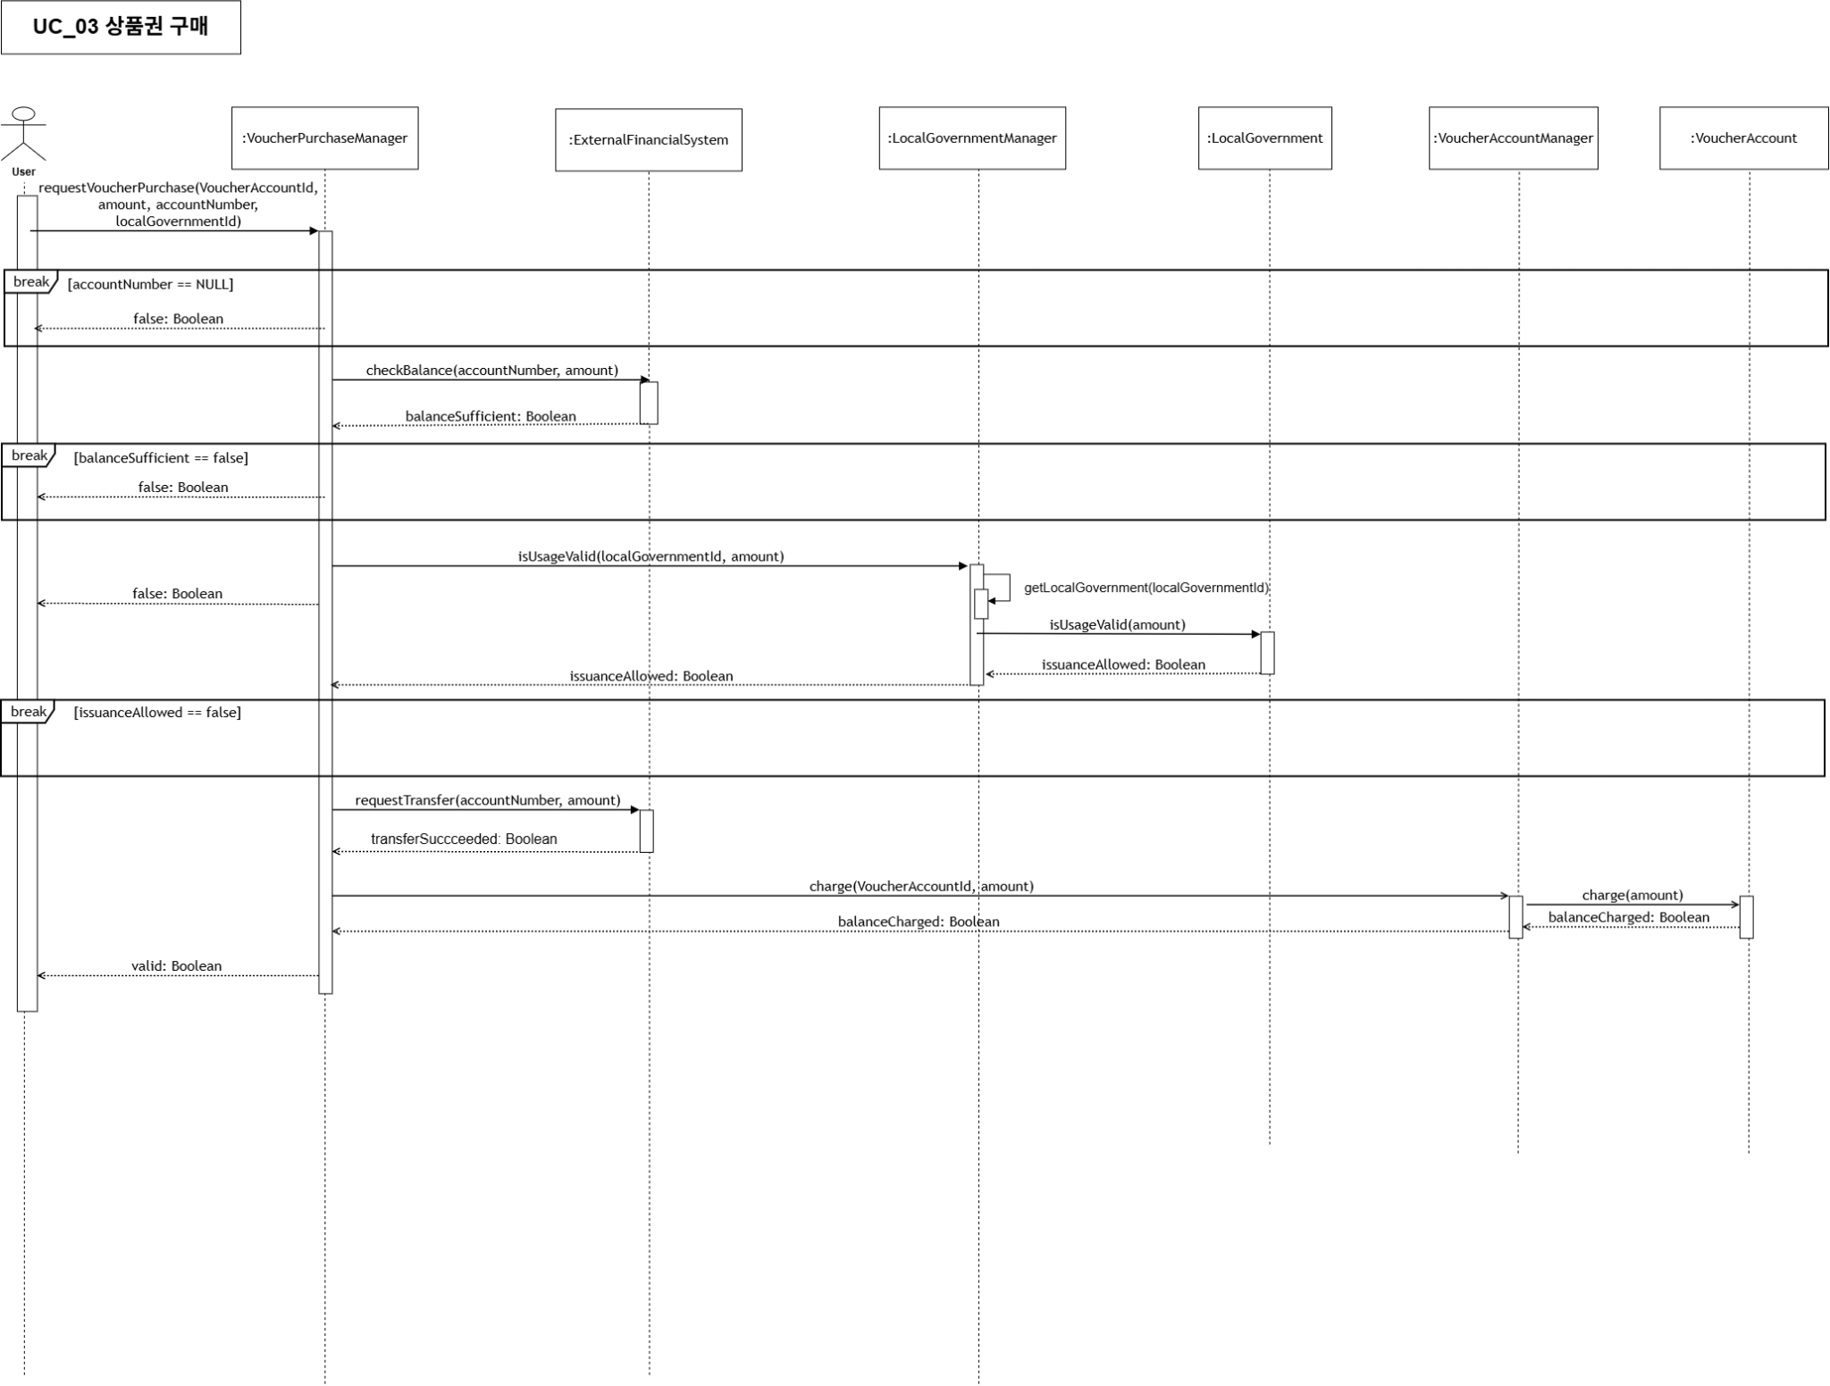

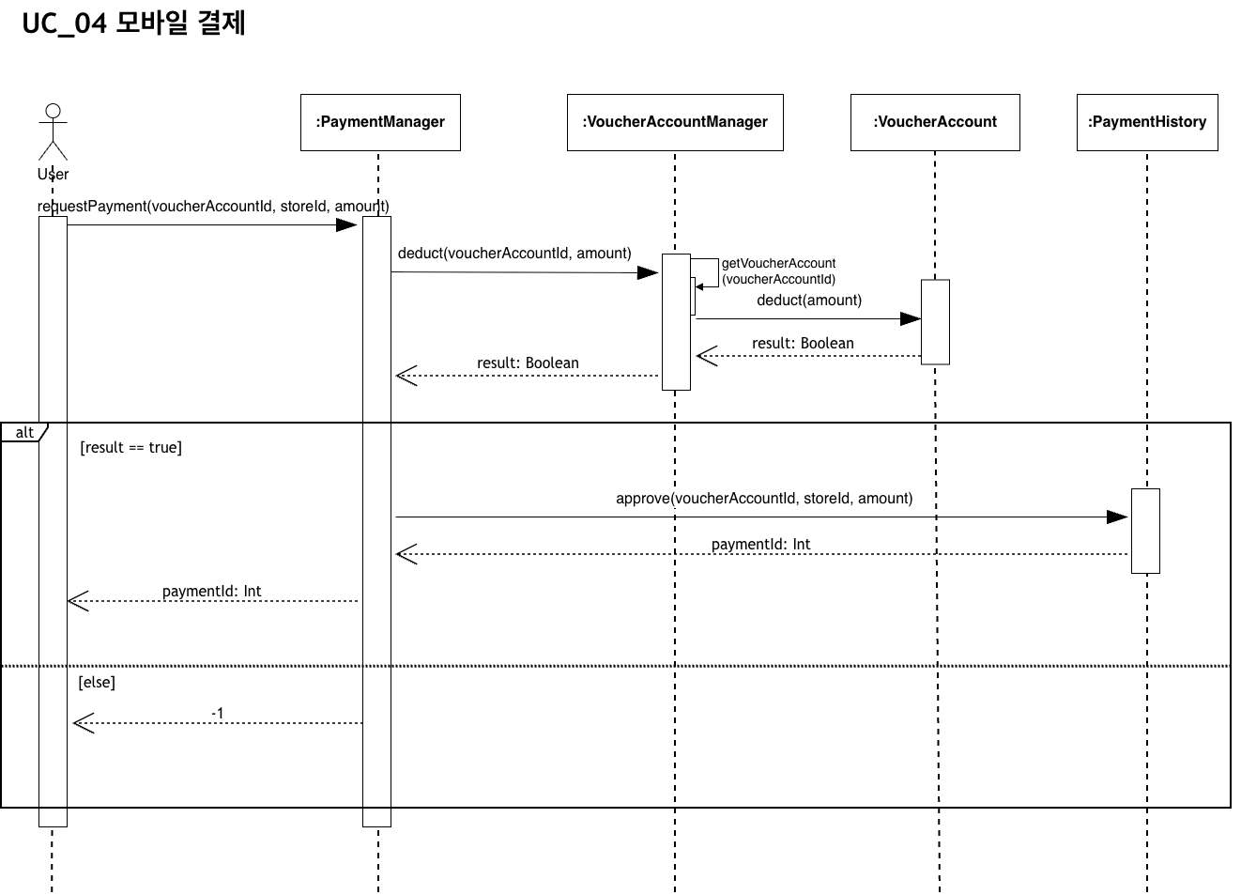

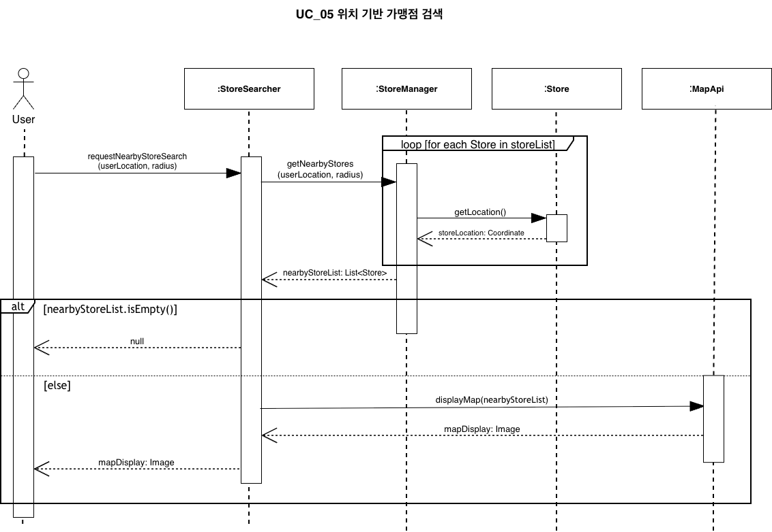

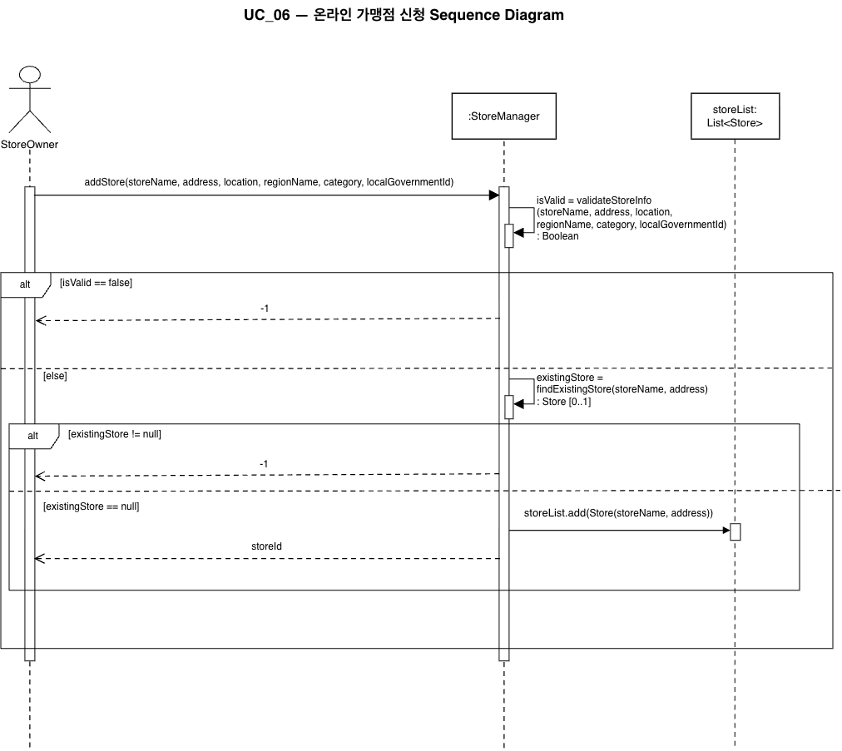

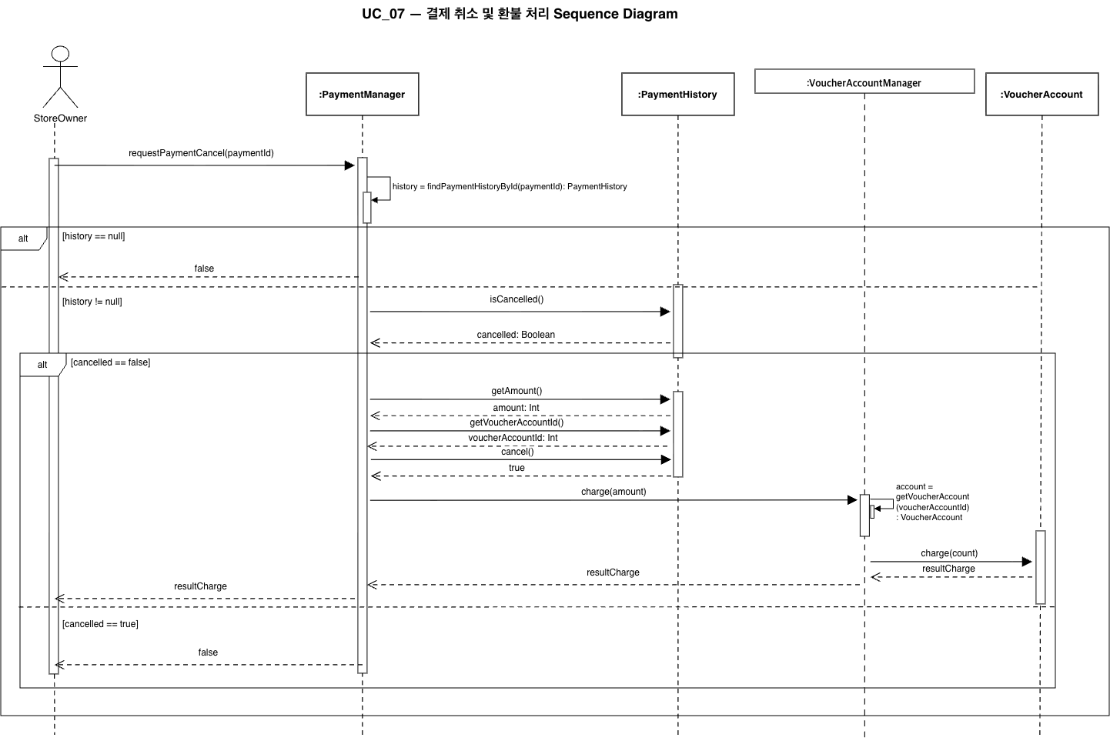

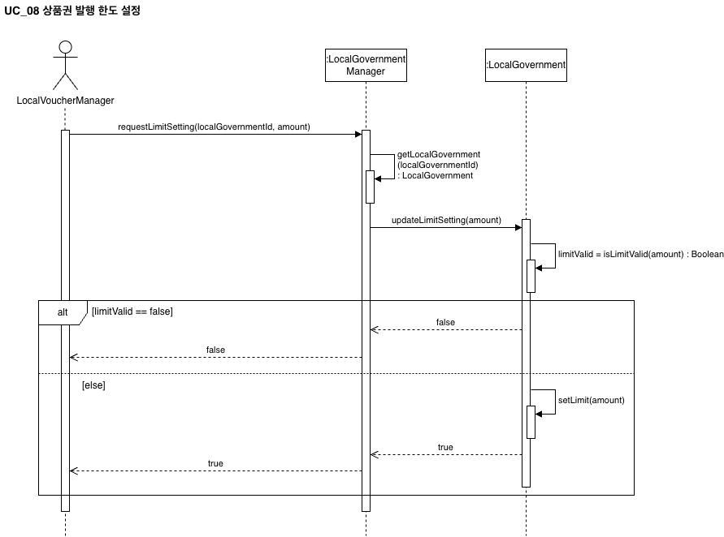
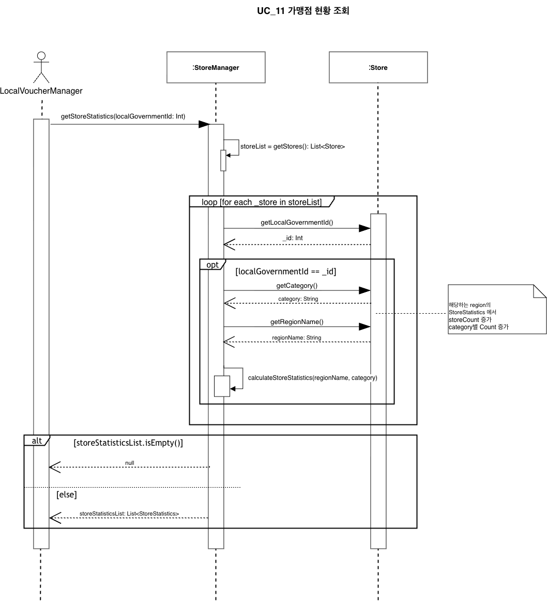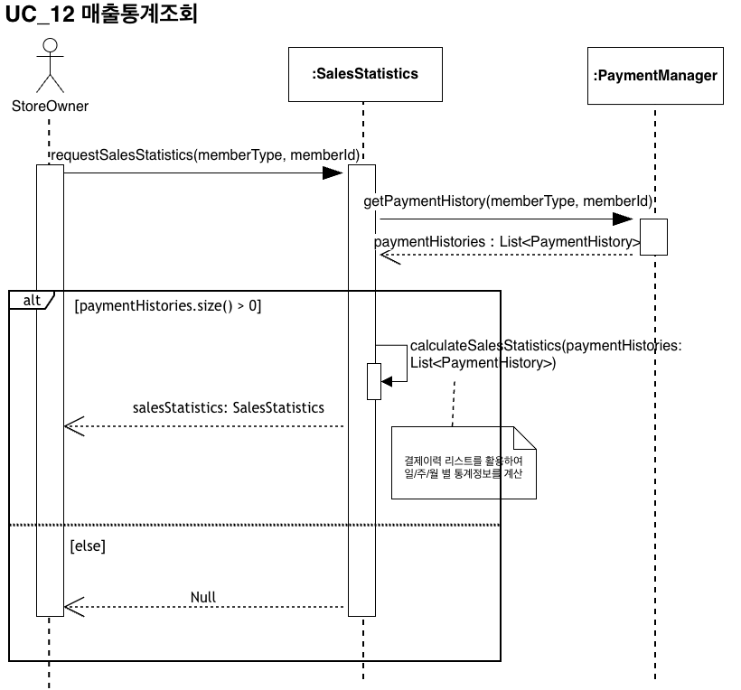

7. Class Diagram
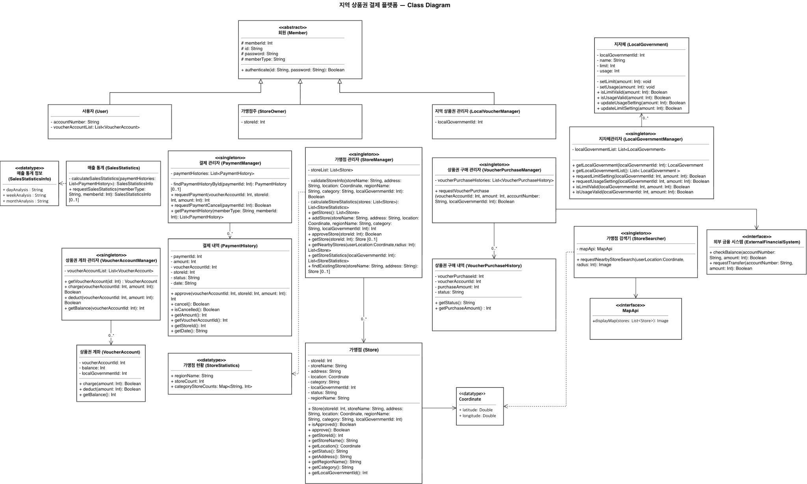

8. Glossary
No. | Key Word | Description
1 | 플랫폼 이용자 | 지역 상품권 결제 플랫폼을 이용하는 주체를 포괄하는 용어입니다. 사용자·가맹점주·지역 상품권 관리자를 포함하며, 개별 기능의 참여 범위는 해당 유스케이스에 따릅니다.
2 | 사용자 | 지역 상품권을 구매하고, 보유한 상품권으로 결제하며, 주변 가맹점을 검색하는 일반 이용자 역할입니다.
3 | 가맹점주 | 사업체의 가맹 신청과 가맹점 운영을 담당하는 주체입니다. 플랫폼에서 가맹점 신청, 결제 취소 및 환불 처리, 매출 통계 조회를 수행하며 승인 전의 신청 주체도 포함합니다.
4 | 지역 상품권 관리자 | 지자체의 상품권 발행 정책과 가맹점을 관리하는 액터입니다. 발행 한도 설정, 가맹점 승인·목록 조회·현황 조회를 수행하며 설계의 LocalVoucherManager에 대응합니다.
5 | 지역 상품권 결제 플랫폼 | 지역 상품권 구매·결제, 위치 기반 가맹점 검색, 가맹점 신청·승인·조회, 발행 한도 설정 및 통계 조회를 제공하는 개발 대상 시스템입니다.
6 | 계정 | 플랫폼 이용자를 식별하고 인증 및 서비스 이용에 사용하는 등록 정보입니다. 현재 클래스 설계에서는 Member의 아이디·인증 정보·회원 유형 등으로 표현합니다.
7 | 회원가입 | 필요한 정보를 제공하여 플랫폼에서 사용할 계정을 생성하는 과정입니다. UC_01의 회원가입 대상은 사용자와 가맹점주이며, 관리자 계정 생성 절차를 포함하지 않습니다.
8 | 로그인 | 등록된 아이디와 비밀번호를 이용하여 플랫폼 이용자를 인증하고, 자신의 권한에 맞는 기능을 사용할 수 있는 상태가 되는 과정입니다.
9 | 권한 | 인증된 플랫폼 이용자가 수행할 수 있는 기능과 조회할 수 있는 정보의 범위입니다.
10 | 지역 상품권 | 사용자가 구매하여 승인된 가맹점에서 결제 수단으로 사용할 수 있는 지역 기반 상품권입니다.
11 | 금융 시스템 | 상품권 구매 대금의 금융 거래를 처리하고 결과를 플랫폼에 제공하는 외부 시스템입니다. 현재 UC_03 설계에서는 연동 계좌의 잔액 확인과 구매 금액의 출금을 담당합니다.
12 | 상품권 잔액 | 상품권 계좌에 보유된 사용 가능한 상품권 금액입니다. 구매 시 증가하고 결제 시 감소하며, UC_07의 결제 취소 및 환불 처리 시 원래 결제 금액만큼 복구됩니다.
13 | 상품권 모바일 결제 | 사용자가 보유한 지역 상품권으로 가맹점에 대금을 지급하는 과정입니다. 상품권을 구매하기 위한 금융 계좌의 출금과 구분합니다.
14 | 결제건 | 한 번의 상품권 모바일 결제로 발생한 개별 거래입니다. 결제 식별자로 구분하며 UC_07의 취소 및 잔액 복구 대상이 됩니다.
15 | 결제 취소 및 환불 | 대상 결제건을 취소하고 원래 결제 금액만큼 원래 상품권 계좌의 잔액을 복구하는 UC_07의 처리입니다. 상품권 구매대금을 금융 계좌로 돌려주는 별도의 현금 환불과 구분합니다.
16 | 위치 정보 | 사용자의 현재 위치 또는 가맹점의 위치를 나타내는 정보입니다. 위치 기반 검색에 사용하며, 현재 설계의 Coordinate는 위도와 경도로 표현합니다.
17 | 가맹점 | 가맹 신청으로 플랫폼에 등록·관리되는 사업체입니다. 신청·관리·조회 문맥에서는 승인 대기 상태도 포함하며, 승인된 가맹점과 승인 대기 중인 가맹점을 구분합니다.
18 | 가맹점 신청 | 가맹점주가 사업체를 지역 상품권 가맹점으로 등록하기 위해 정보를 제공하는 요청입니다. UC_06이 성공하면 신청 정보가 등록되고 승인 대기 상태가 됩니다.
19 | 승인 상태 | 가맹점 신청·승인의 진행 상태를 나타내는 정보입니다. 승인 대기와 승인 완료를 구분하며, 결제건의 승인·취소 상태와는 다른 정보입니다.
20 | 상품권 발행 한도 | 지역 상품권 관리자가 설정하는 해당 상품권의 발행 가능 범위의 상한입니다. 구매 시 발행 가능 여부 판단에 사용하며, 사용자 개인의 구매 한도와 구분합니다.
21 | 회원가입 주체 | UC_01에서 회원가입을 요청하고 필요한 정보를 제공하는 사용자 또는 가맹점주를 지칭합니다.
22 | 시스템 사용자 | UC_02 로그인에서 사용자·가맹점주·지역 상품권 관리자를 통칭하는 표현입니다.
23 | 조회 요청자 | UC_10 가맹점 목록 조회를 요청하는 사용자 또는 지역 상품권 관리자를 지칭합니다. 요청자의 권한에 따라 조회 가능한 목록의 범위가 달라집니다.
24 | 상품권 구매 | 사용자가 연동 계좌의 자금으로 상품권을 구매하는 과정입니다. 정상 완료 시 구매 대금이 출금되고 구매 금액이 상품권 계좌의 잔액에 반영됩니다.
25 | 상품권 계좌 | 사용자가 특정 지자체의 상품권 잔액을 보유·사용하는 계좌입니다. 현재 설계의 VoucherAccount에 대응하며, 구매 대금이 출금되는 금융 계좌와 구분합니다.
26 | 연동 계좌 | 상품권 구매 대금의 출금에 사용하는 사용자 연동 금융 계좌입니다. UC_03에서는 연동 계좌가 없는 경우 구매할 수 없음을 안내합니다.
27 | 계좌 잔액 | UC_03에서 금융 시스템에 확인하는 연동 금융 계좌의 잔액입니다. 플랫폼의 상품권 계좌에 보유한 상품권 잔액과 구분합니다.
28 | 상품권 구매 내역 | 상품권 구매 거래를 나타내는 정보입니다. 현재 VoucherPurchaseHistory에는 구매 식별자, 대상 상품권 계좌 식별자, 구매 금액과 상태를 표현합니다.
29 | 결제 내역 | 상품권 모바일 결제에 관한 정보입니다. 현재 PaymentHistory에는 결제 식별자, 금액, 사용한 상품권 계좌, 가맹점, 상태와 결제 일시를 표현합니다.
30 | 결제 상태 | 개별 결제건의 승인·취소 여부를 나타내는 정보입니다. UC_07은 이미 취소된 결제와 취소되지 않은 결제를 구분합니다.
31 | 지자체 | 지역 상품권의 발행 정책과 관리 범위를 구분하는 지방자치단체입니다. UC_11에서는 관리자의 소속 지자체를 기준으로 집계할 가맹점을 선정합니다.
32 | 행정구역 | 소속 지자체 안에서 가맹점을 지역별로 분류하는 단위입니다. 현재 설계에서는 Store.regionName으로 식별하며, 구체적인 분류 수준은 자료에서 확정하지 않았습니다.
33 | 업종 | 가맹점의 사업 종류를 구분하는 정보입니다. 현재 Store.category로 표현하며 UC_11의 행정구역별 업종 집계에 사용합니다.
34 | 가맹점 현황 | UC_11에서 제공하는 소속 지자체의 행정구역별 전체 가맹점 수와 각 행정구역의 업종별 가맹점 수입니다. 단순 가맹점 목록이나 매출 통계와 구분합니다.
35 | 행정구역별 전체 가맹점 수 | 해당 지자체의 특정 행정구역에 속한 가맹점의 전체 개수입니다. 그 행정구역의 StoreStatistics.storeCount에 대응합니다.
36 | 행정구역별 업종별 가맹점 수 | 각 행정구역 안에서 업종별로 분류한 가맹점 수입니다. StoreStatistics.categoryStoreCounts에 대응하며, 지자체 전체의 업종별 합계와 구분합니다.
37 | 매출 통계 | 가맹점의 결제 내역을 기준으로 산출하여 UC_12에서 제공하는 일·주·월별 매출 집계 정보입니다.
38 | 매출 통계 정보 | 매출 통계 조회의 결과 자료입니다. 현재 SalesStatisticsInfo는 dayAnalysis·weekAnalysis·monthAnalysis의 문자열 필드로 일·주·월별 결과를 표현합니다.
39 | 집계 대상 기간 | 매출 통계를 산출할 결제 내역의 시간 범위입니다. 기간 결정 방식, 기본 기간, 주 시작일과 취소 결제 반영 기준은 현재 명세에서 확정하지 않았습니다.
40 | 매출 내역 없음 | UC_12에서 해당 기간에 집계할 매출 내역이 없는 상태입니다. 매출 합계가 0원인 상태와 동일하지 않으며, 명세에서는 내역 없음 안내 후 종료합니다.
41 | 검색 반경 | 사용자의 현재 위치를 기준으로 주변 가맹점을 검색할 범위를 정하는 설계 입력입니다. 기존 함수의 radius에 대응하며 값·단위·입력 방식은 미정입니다.
42 | 지도 이미지 | 검색된 가맹점 목록을 MapApi.displayMap(stores)으로 표현한 결과 이미지입니다. 현재 StoreSearcher.requestNearbyStoreSearch()의 최종 반환 타입은 Image입니다.
43 | 발행 관련 사용량(usage) | LocalGovernment의 발행 관련 검증·갱신에 사용하는 기존 속성명입니다. 누적 발행액인지 잔여 가능액인지 등의 정확한 의미와 갱신 규칙은 미정이므로, 예산이나 발행 한도와 동일시하지 않습니다.
44 | 예산 | 기존 도메인 모델에서 지자체에 표시한 속성입니다. 구체적인 업무적 의미와 상품권 발행 한도·usage와의 관계는 현재 명세에서 확정하지 않았습니다.
45 | 로그인 세션 | 로그인 성공 후 인증된 이용 상태를 유지하는 세션입니다. 최종 UC_02에서는 로그인 성공 시점부터 최대 8시간 유효하며, 이후 재로그인을 요구합니다.

9. Traceability
Requirement | Use Case | System Operation  (System Function) | Function Name | Sequence ID | MID
플랫폼 이용자는 회원가입을 할 수 있다. | UC_01 회원가입 | — | — | — | —
플랫폼 이용자는 등록된 계정으로 로그인을 할 수 있다. | UC_02 로그인 | — | — | — | —
사용자는 계좌 및 카드로 상품권을 구매할 수 있다. | UC_03 상품권 구매 | requestVoucherPurchase | requestVoucherPurchase | S01 | M23, M53, M49, M45, M28, M54, M42, M41, M10
사용자는 지역 상품권 모바일 결제를 할 수 있다. | UC_04 모바일 결제 | requestPayment | requestPayment | S02 | M02, M43, M41, M11, M07
사용자는 위치 기반으로 가맹점을 검색한다. | UC_05 위치 기반 가맹점 검색 | requestNearbyStoreSearch | requestNearbyStoreSearch | S03 | M21, M16, M18, M40
가맹점주가 온라인 가맹점을 신청한다. | UC_06 온라인 가맹점 신청 | addStore | addStore | S04 | M14, M38, M55, M59, M20, M19, M60
가맹점주가 결제를 취소하고 환불을 처리한다. | UC_07 결제 취소 및 환불 처리 | requestPaymentCancel | requestPaymentCancel | S05 | M03, M61, M09, M62, M63, M08, M42, M41, M10
지역 상품권 관리자가 상품권 발행 한도를 설정한다. | UC_08 상품권 발행 한도 설정 | requestLimitSetting | requestLimitSetting | S06 | M30, M45, M52, M26, M27
지역 상품권 관리자가 가맹점 승인한다. | UC_09 가맹점 승인 | — | — | — | —
사용자, 지역상품권 관리자가 가맹점 목록을 조회한다. | UC_10 가맹점 목록 조회 | — | — | — | —
지역 상품권 관리자는 가맹점 분포를 확인 할 수 있다. | UC_11 가맹점 현황 조회 | getStoreStatistics | getStoreStatistics | S07 | M31, M13, M32, M35, M34, M33
가맹점주는 일/주/월별 매출 통계를 확인 할 수 있다. | UC_12 매출 통계 조회 | requestSalesStatistics | requestSalesStatistics | S08 | M36, M04, M65, M62, M37

Method ID | Method | Class
M01 | authenticate | Member
M02 | requestPayment | PaymentManager
M03 | requestPaymentCancel | PaymentManager
M04 | getPaymentHistory | PaymentManager
M07 | approve | PaymentHistory
M08 | cancel | PaymentHistory
M09 | isCancelled | PaymentHistory
M10 | charge | VoucherAccount
M11 | deduct | VoucherAccount
M12 | getBalance | VoucherAccount
M13 | getStores | StoreManager
M14 | addStore | StoreManager
M15 | approveStore | StoreManager
M16 | getNearbyStores | StoreManager
M17 | isApproved | Store
M18 | getLocation | Store
M19 | getStatus | Store
M20 | getAddress | Store
M21 | requestNearbyStoreSearch | StoreSearcher
M23 | requestVoucherPurchase | VoucherPurchaseManager
M24 | getStatus | VoucherPurchaseHistory
M25 | getPurchaseAmount | VoucherPurchaseHistory
M26 | isLimitValid | LocalGovernment
M27 | setLimit | LocalGovernment
M28 | isUsageValid | LocalGovernment
M30 | requestLimitSetting | LocalGovernmentManager
M31 | getStoreStatistics | StoreManager
M32 | getLocalGovernmentId | Store
M33 | getCategory | Store
M34 | getRegionName | Store
M35 | calculateStoreStatistics | StoreManager
M36 | requestSalesStatistics | SalesStatistics
M37 | calculateSalesStatistics | SalesStatistics
M38 | validateStoreInfo | StoreManager
M40 | displayMap | MapApi
M41 | getVoucherAccount | VoucherAccountManager
M42 | charge | VoucherAccountManager
M43 | deduct | VoucherAccountManager
M44 | getBalance | VoucherAccountManager
M45 | getLocalGovernment | LocalGovernmentManager
M46 | getLocalGovernmentList | LocalGovernmentManager
M47 | requestUsageSetting | LocalGovernmentManager
M48 | isLimitValid | LocalGovernmentManager
M49 | isUsageValid | LocalGovernmentManager
M50 | setUsage | LocalGovernment
M51 | updateUsageSetting | LocalGovernment
M52 | updateLimitSetting | LocalGovernment
M53 | checkBalance | ExternalFinancialSystem
M54 | requestTransfer | ExternalFinancialSystem
M55 | findExistingStore | StoreManager
M56 | getStore | StoreManager
M57 | approve | Store
M58 | getStoreId | Store
M59 | getStoreName | Store
M60 | Store | Store
M61 | findPaymentHistoryById | PaymentManager
M62 | getAmount | PaymentHistory
M63 | getVoucherAccountId | PaymentHistory
M64 | getStoreId | PaymentHistory
M65 | getDate | PaymentHistory

10. 소감
- 시행 착오 및 어려웠던 점
  - 조원마다 생각하는 바가 달라 의사소통 과정에서 어려움이 있었다.
  - 도메인 모델에서 클래스 다이어그램으로 넘어가는 과정에서 개념이 비슷하면서도 달라 많은 고민이 필요했다.
  - 여러 가지 UML 모델링 기법을 학습하고 적용하는 과정에서 개념이 서로 섞여 작성할 때 헷갈리는 부분이 있었다.
  - 교육 과정에서 제공받은 자료 중 서로 상충되는 개념이 있어 이해하고 적용하는 데 어려움이 있었다.
  - draw.io 툴을 익히고 공동 작업하는 과정에서 어려움이 있었으며, 공동 작업으로 인해 작업 내용이 소실되는 경우도 있었다.
  - 모니터가 한 개뿐이라 자료를 확인하면서 작성하는 데 불편함이 있었다.
  - 주차 공간이 협소하여 아침마다 주차하는 데 어려움이 있었다.
- 수월했던 점
  - 모든 조원들이 적극적이고 열정적으로 참여하여 팀 프로젝트를 진행하는 데 수월했다.
  - 적절하게 자체 휴게시간을 정해 리프레쉬할 수 있었던 점이 좋았다.
  - 강사님과 보조 강사님이 상주하셔서 궁금한 점을 바로 질문하고 답변을 받을 수 있어 좋았다.
- 적용 소감
  - Enterprise 단계의 이미 완성된 클래스 다이어그램을 수정해보는 것과 달리, 직접 A to Z로 모델을 만들어보는 과정은 막막했지만 그만큼 많은 것을 배울 수 있었다.
  - 이론을 학습하는 것도 어려웠지만, 실제 프로젝트에 적용해보니 더욱 어렵다는 것을 느꼈다.
  - 동영상 강의에서 2~3 Iteration 정도를 진행했던 것과 달리, 실제로 10 Iteration까지 진행해 더 완성도 높은 결과물을 만들어보고 싶은 욕심이 생겼다.
  - 직접 모델링을 작성하고 나니 평소 사용하던 많은 프로그램들이 이전과는 다르게 보이기 시작했다.
- 강사님께 아쉬웠던 점
  - 이제 뵐 수 없어서 너무 아쉽습니다.
  - 알려 주신 내용 현업에서 유용하게 쓰겠습니다.
  - 현업에서 제 선배님이였으면 많이 배울 수 있을꺼 같아서 좋았을 것 같은데… ㅠㅠ
  - 교육기간이 조금 짧은거 같아서 아쉽습니다. 5일정도 하는건 어려우실까요?

